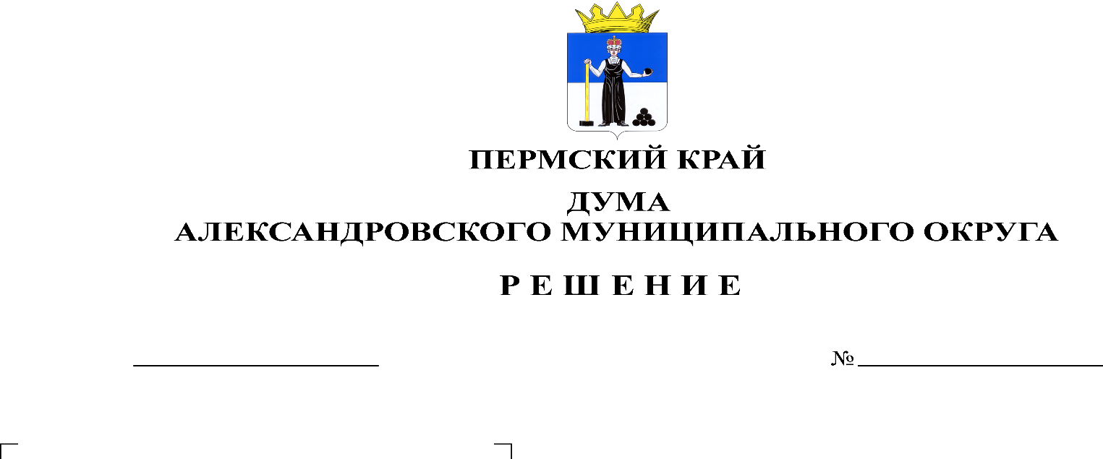
Об утверждении Положения о муниципальном контроле в области охраны и использования особо охраняемых природных территорий в границах Александровского муниципального округа Пермского края

393
29.06.2023

В соответствии с Федеральным законом от 14.03.1995 № 33-ФЗ «Об особо охраняемых природных территориях», Федеральным законом от 31.07.2020 № 248-ФЗ «О государственном контроле (надзоре) и муниципальном контроле в Российской Федерации», Федеральным законом от 06.10.2003 № 131-ФЗ «Об общих принципах организации местного самоуправления в Российской Федерации», Уставом Александровского муниципального округа Пермского края, Дума Александровского муниципального округа
решает:
1. Утвердить прилагаемое Положение о муниципальном контроле в области охраны и использования особо охраняемых природных территорий в границах Александровского муниципального округа Пермского края.
2. Опубликовать настоящее решение в газете «Боевой путь» и в сетевом издании официальный сайт Александровского муниципального округа Пермского края (www.aleksraion.ru).
3. Настоящее решение вступает в силу со дня его официального опубликования.

Председатель Думы
Александровского муниципального округа Л.Н. Белецкая

Глава муниципального округа-
глава администрации
Александровского муниципального округа О.Э. Лаврова

